[](https://pluizuit.be/)

* [**Home**](https://pluizuit.be/)
* [**Aanraders**](https://pluizuit.be/?s&_aanrader=1)
* [**Genres**](https://pluizuit.be/genre/)
* [**Over Pluizuit**](https://pluizuit.be/over-pluizuit/)

Bovenkant formulier

[>> uitgebreider zoeken](https://pluizuit.be/?s)

Onderkant formulier

Iedereen krijgt klappen

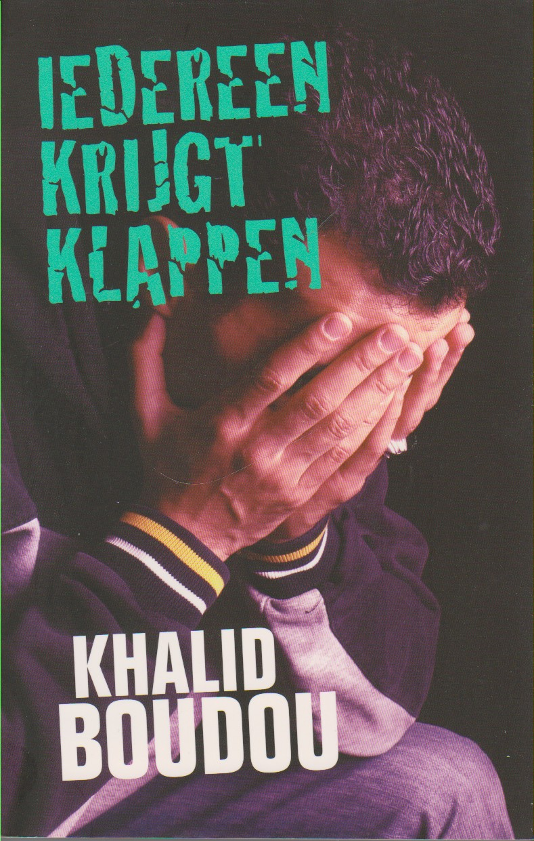

**Genre**  
[leesboek](https://pluizuit.be/?s&_genres=113)

**Vanaf**  
15 jaar

‘*Tegenslag is de beste gelegenheid om te tonen dat je karakter hebt*‘  
Met dit veelzeggend citaat van Seneca als boodschap begint dit boek, het zit er meteen op. Want de personages die Boudou in zijn verhaal verwerkt zijn allemaal getekend door tegenslagen en harde klappen. Een enkeling komt erbovenop maar de meesten blijven worstelen met het leven en de maatschappij.  
Taha (17 jaar, hij noemt zichzelf Mr T) is zo’n tiener, opgegroeid in een gezin zonder vader en met een moeder die maar niet volwassen kan worden. Nadat hij uit een inrichting is ontslagen besluit hij om op zijn eigen benen te gaan staan. Dit lukt hem met vallen en opstaan. Zijn grote geluk is de oude Mickey en zijn boksschool. Deze traint hem tot bijna Europees kampioen, want net ervoor zorgt een ongeval ervoor dat dit kampioenschap niet kan doorgaan. Maar Taha vecht door. De wijk waar hij woont, Bloemenveld, is zo’n typische wijk aan de rand van het dorp met veel drugtoerisme en -overlast. Zeker nu Nederland de wet op de coffeeshops verstrengd heeft. Taha richt een groep op om de drugs uit zijn buurt te weren. Zijn groep ‘Happy Face’ krijgt veel aanhang en eerst lijkt alles te lukken. Maar dan wordt het almaar grimmiger. Als op een bepaald moment twee harde drugbendes gaan samenspannen tegen hem en zijn groep, is het hek helemaal van de dam.Een spiraal van geweld en verraad dwingt hem tot radicale keuzes…

Dit loeiharde boek leest als een trein. Boudou neemt je met een vaart mee op sleeptouw en opent voor je een wereld die je verbaast en waarvan je schrikt. Hij beschrijft realistische en geloofwaardige personages van vlees en bloed. Zonder zich te verliezen in psychologische bespiegelingen, slaagt hij er in om duidelijk te maken hoe jongeren worden zoals ze zijn. Hoe jongeren zonder kansen (dreigen te) mislukken in het leven. Het begin komt wat traag op gang door de ik-persoon die de lezer rechtstreeks aanspreekt, maar dat valt gelukkig weg na een tijd. En eens het echt op dreef komt, laat het je niet meer los.

Eric Vanthillo - juni 2013

[Zoek op bib.be](http://bibliotheek.be/catalogus?q=Iedereen%20krijgt%20klappen)